INFORMACIÓN PÚBLICA ORDINARIA, PROACTIVA O FOCALIZADA.
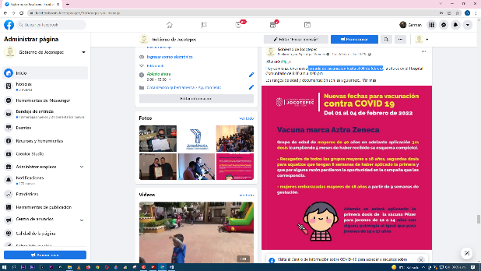
MES DE FEBRERO DE 2022
- 01 DE FEBRERO
Jornada de vacunación hasta el 04 de febrero

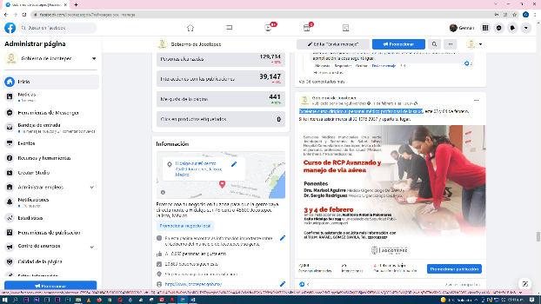
- 01 DE FEBRERO
Excelente curso dirigido al personal médico profesional de la salud

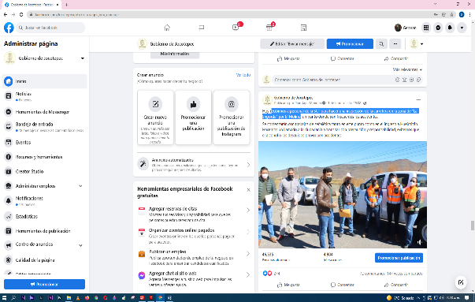
- 01 DE FEBRERO
Recibimos a personal de la SCT para hacer una inspección de la carretera en la
zona de “La Engorda” por El Molino
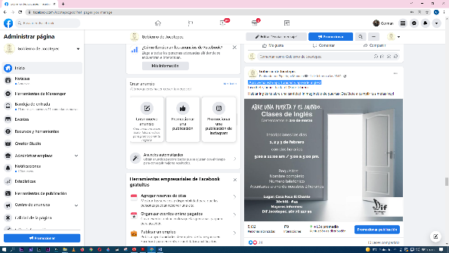
- 01 DE FEBRERO
¡Aprovecha esta oportunidad y aprende inglés!

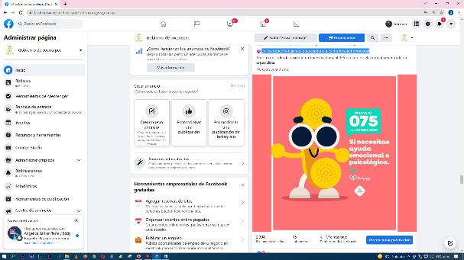
- 02 DE FEBRERO
En Jocotepec trabajamos para ayudarte a cuidar tu salud emocional

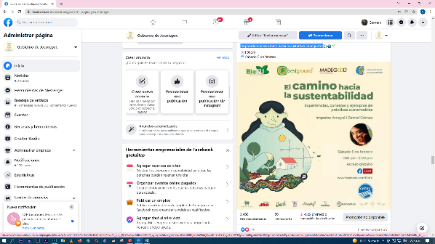

- 02 DE FEBRERO
Emprendamos el camino hacia la sustentabilidad juntos

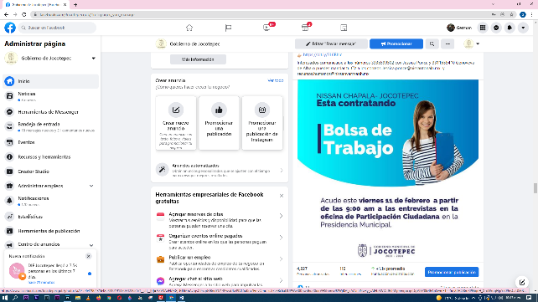

- 02 DE FEBRERO
NISSAN Chapala - Jocotepec está contratando personal.

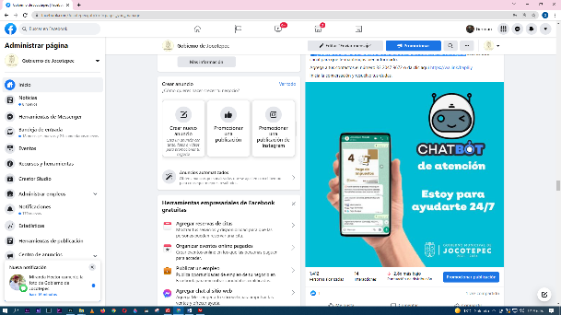
- 03 DE FEBRERO
¿Todavía no estás familiarizado con el chat oficial del Gobierno de Jocotepec?

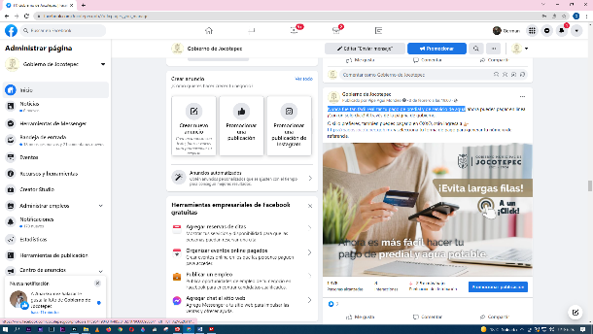
- 03 DE FEBRERO
Nunca fue tan fácil realizar tu pago de predial y de servicio de agua

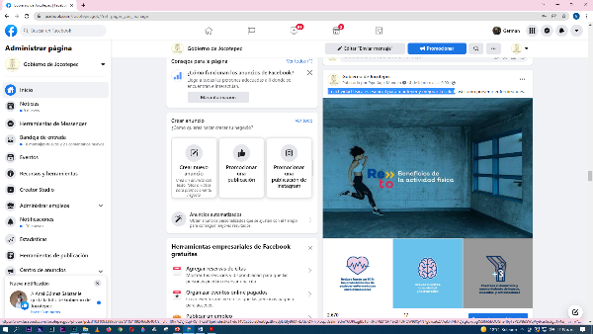
- 04 DE FEBRERO
La actividad física es esencial para mantener y mejorar la salud

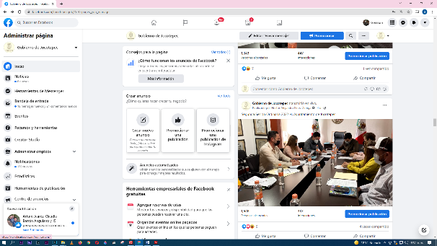
- 04 DE FEBRERO
Segunda Sesión Ordinaria 2022 H. Ayuntamiento de Jocotepec

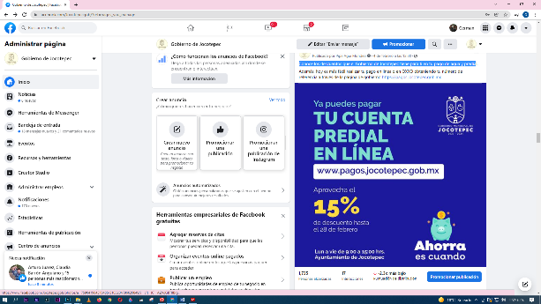
- 04 DE FEBRERO
Conoce los descuentos que el Gobierno de Jocotepec tiene para ti en tu pago de
agua y predial

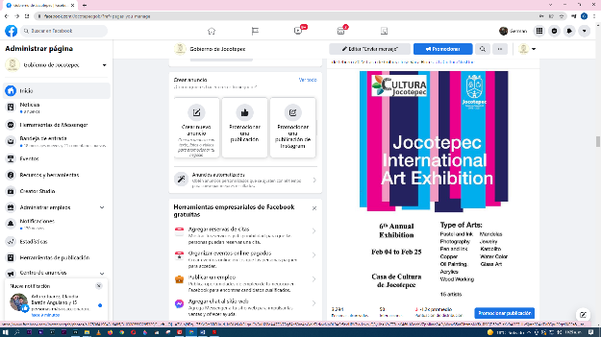

- 04 DE FEBRERO
Jocotepec International #6

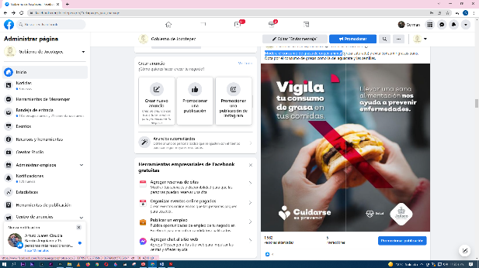

- 05 DE FEBRERO
Modera el consumo de grasa de origen animal

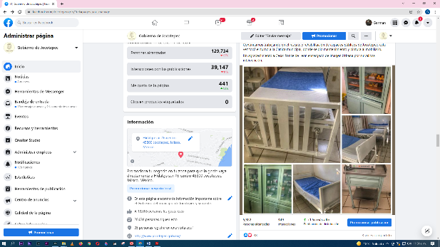
- 05 DE FEBRERO
Continuamos trabajando en el rescate y rehabilitación de espacios públicos de
Jocotepec

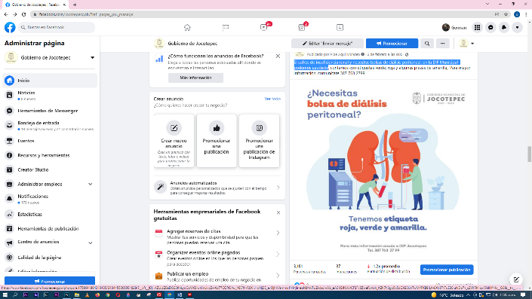

- 06 DE FEBRERO
Si sufres de insuficiencia renal y necesitas bolsas de diálisis peritoneal, en la DIF
Municipal podemos ayudarte

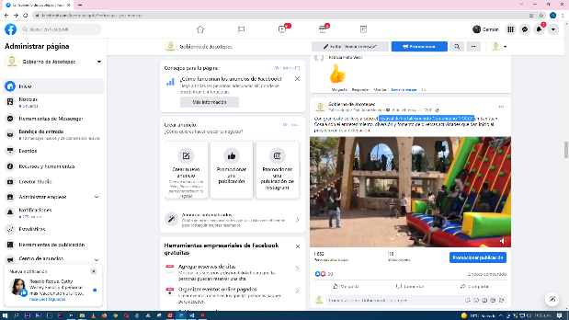
- 06 DE FEBRERO
Festival de Fortalecimiento Comunitario "FOCO"
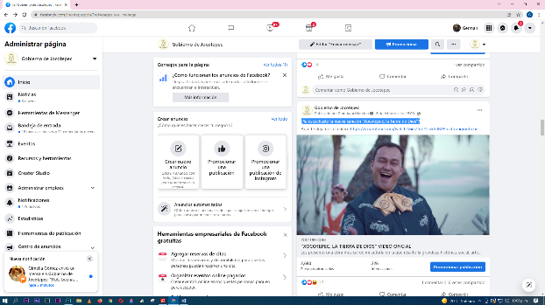
- 06 DE FEBRERO
¿Ya escuchaste la nueva canción “Xocotepec, la Tierra de Dios”?
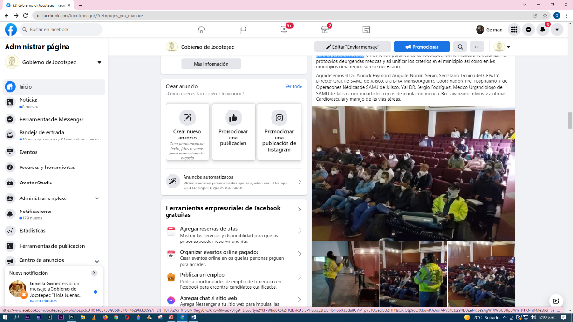

- 07 DE FEBRERO
Curso taller teórico práctico para el personal médico

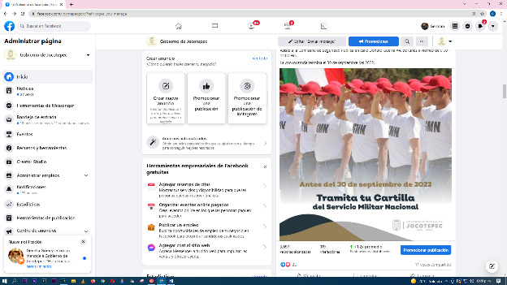

- 07 DE FEBRERO
Si ya cumpliste 18 años y cuentas con tu credencial de elector, te invitamos a realizar tu
trámite de la Cartilla Militar Nacional.
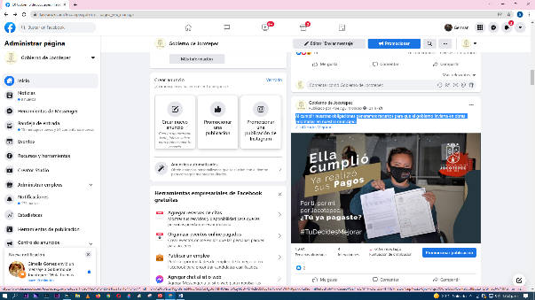
- 07 DE FEBRERO
Al cumplir nuestras obligaciones generamos recursos para que el gobierno invierta en
obras prioritarias en nuestro municipio.
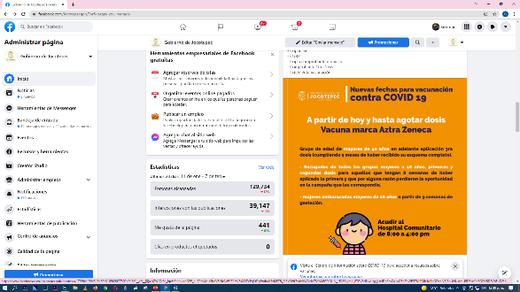
- 08 DE FEBRERO
Jornada de vacunación hasta el 10 de febrero

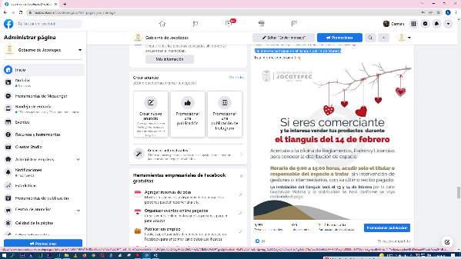
- 08 DE FEBRERO
¿Te interesa participar en el tianguis del 14 de febrero?
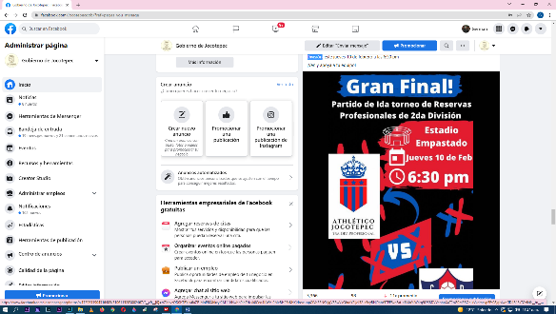
- 08 DE FEBRERO
Partido de ida de la gran final de torneo de reservas profesionales de 2da. División
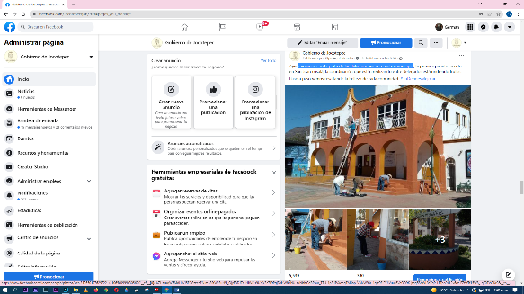

- 09 DE FEBRERO
Iniciamos con la pinta de las delegaciones en nuestro municipio

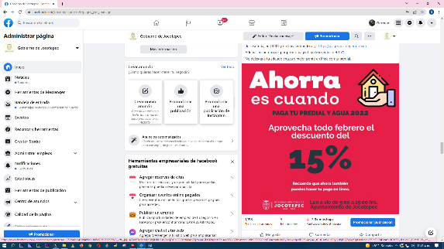
- 09 DE FEBRERO
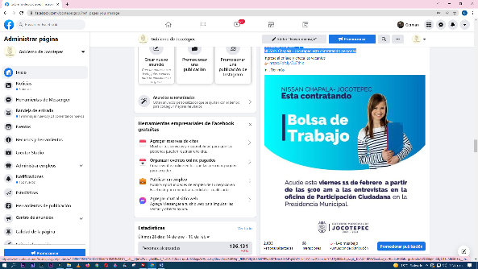
En Jocotepec, pagar tu predial y agua es facilísimo
- 08 DE FEBRERO
Necesitas empleo?
NISSAN Chapala - Jocotepec está contratando personal.
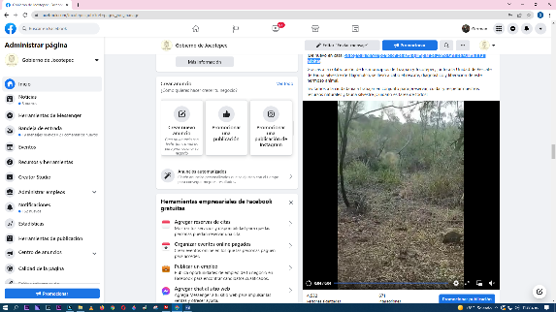
- 09 DE FEBRERO
Se logró la reincorporación de este ejemplar de Zorro Gris de vuelta a su hábitat

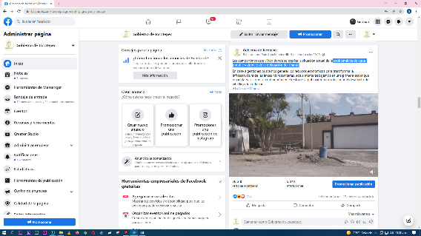
- 09 DE FEBRERO
Problemática de agua potable y drenaje de la delegación del Chante
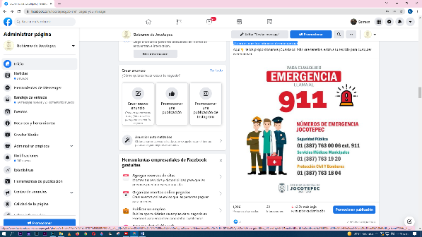

- 10 DE FEBRERO
¿Conoces nuestros números de emergencia?

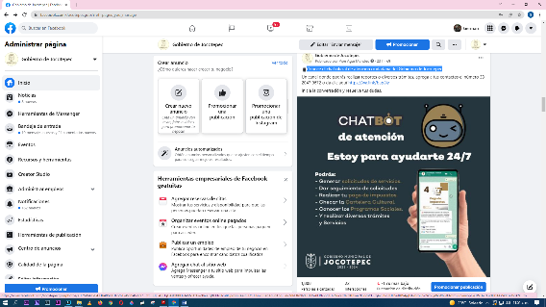
- 10 DE FEBRERO
Conoce el chat oficial de atención ciudadana del Gobierno de Jocotepec
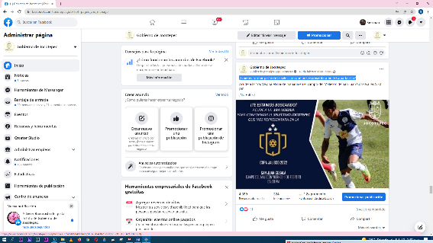
- 10 DE FEBRERO
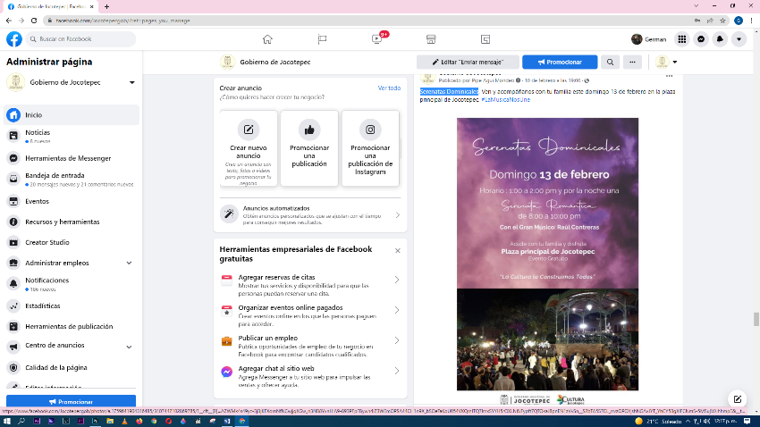
¿Quieres formar parte de la selección que nos representará en la Copa Jalisco?

- 10 DE FEBRERO
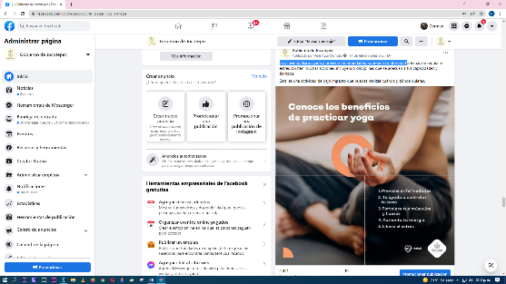
Serenatas Dominicales
- 11 DE FEBRERO
La actividad física ayuda a prevenir enfermedades, sobrepeso y obesidad
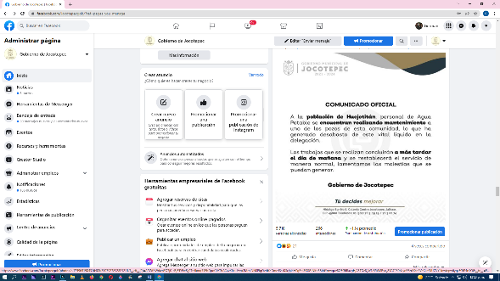
- 11 DE FEBRERO
¡Atención a los ciudadanos de Huejotitán!

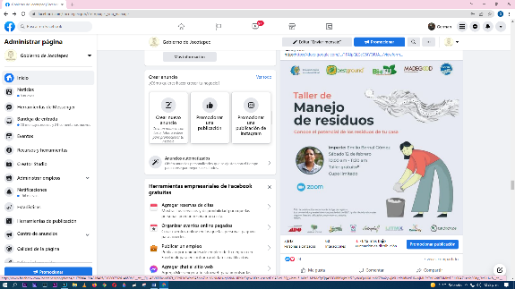
- 11 DE FEBRERO
Taller de Manejo de Residuos
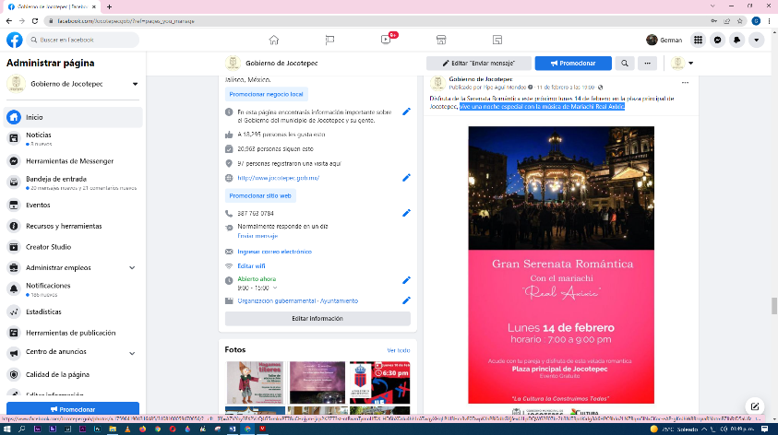
- 11 DE FEBRERO
Vive una noche especial con la música de Mariachi Real Axixic.
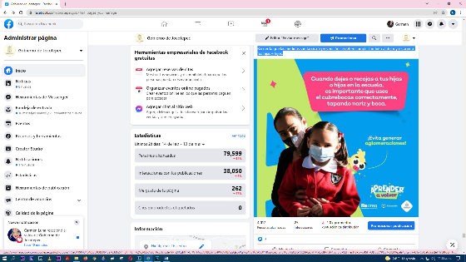
- 12 DE FEBRERO
Recuerda que las medidas sanitarias de prevención se deben cumplir también al dejar y
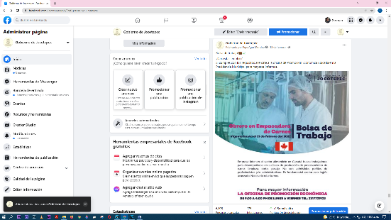
recoger a tus hijas e hijos.

- 12 DE FEBRERO
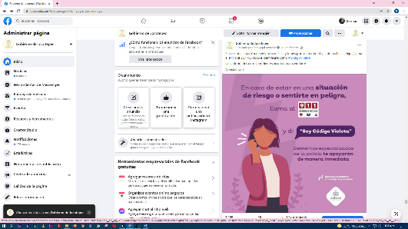
Bolsa de trabajo
- 13 DE FEBRERO
Si vives una situación de violencia en casa y temes por tu integridad y la de tus hijas e
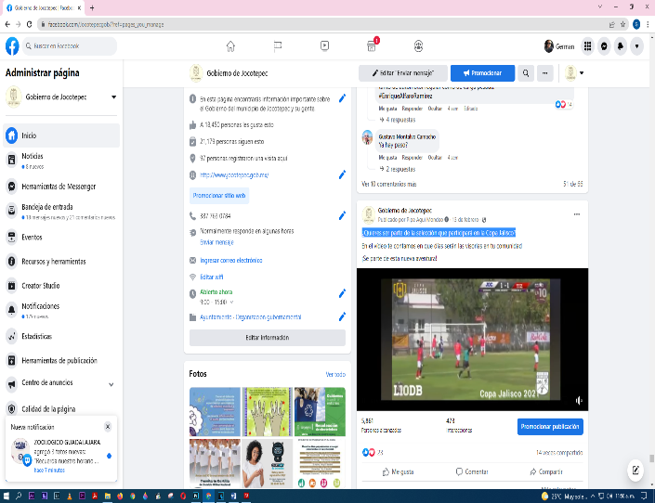
hijos, llama al 911 o al 387 763 0006
- 13 DE FEBRERO
¿Quieres ser parte de la selección que participará en la Copa Jalisco?
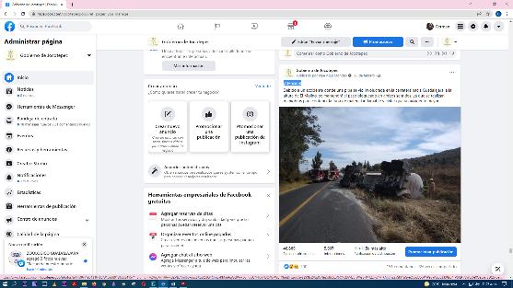
- 13 DE FEBRERO
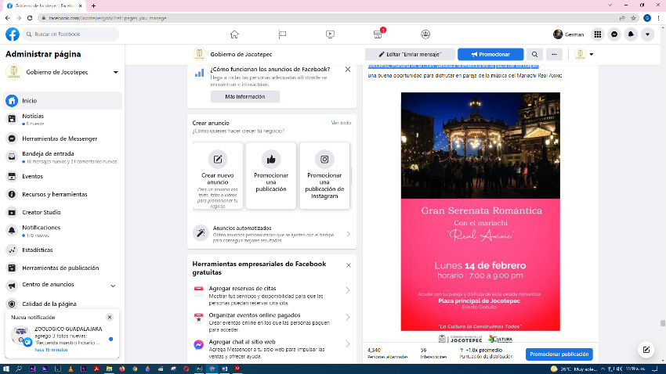
¡Atención!

- 13 DE FEBRERO
Recuerda, mañana es la Gran Serenata Romántica en la plaza de Jocotepec

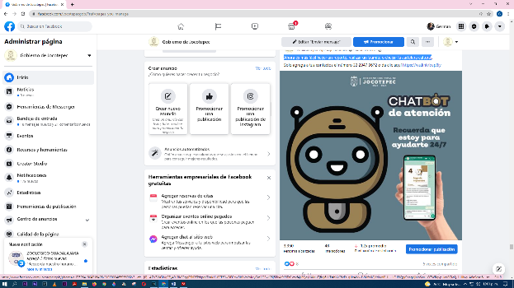
- 14 DE FEBRERO
Ahora es más fácil hacer un reporte, realizar un trámite o checar la cartelera cultural
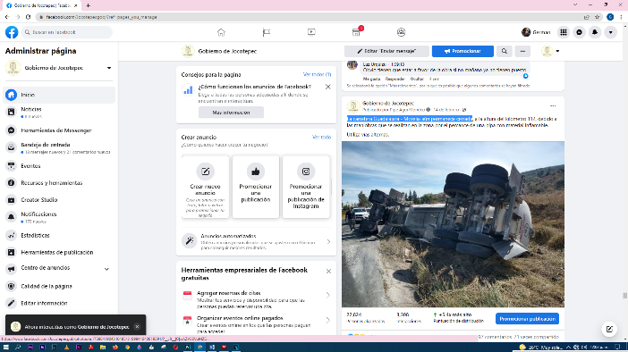
- 14 DE FEBRERO
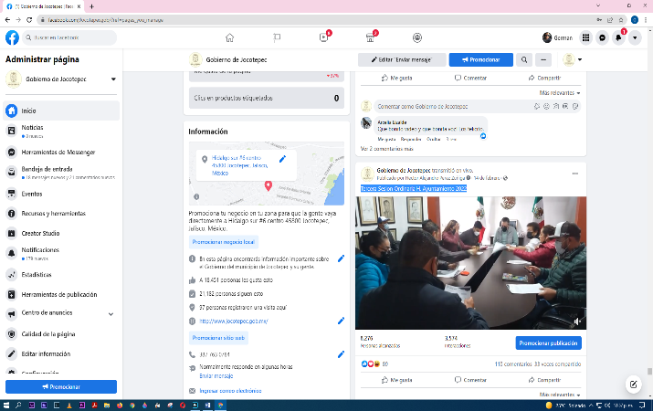
La carretera Guadalajara - Morelia aún permanece cerrada
- 14 DE FEBRERO
Tercera Sesión Ordinaria H. Ayuntamiento 2022
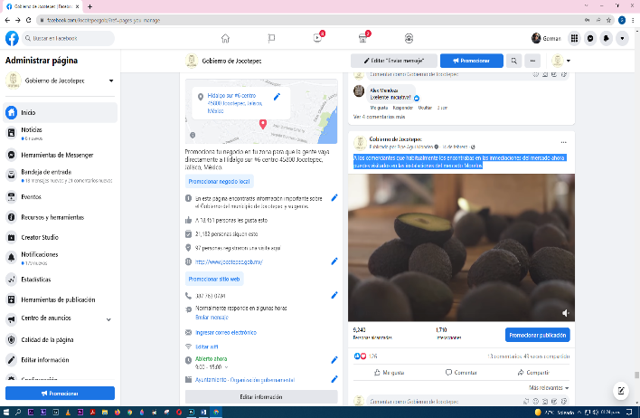
- 14 DE FEBRERO
A los comerciantes que habitualmente los encontrabas en las inmediaciones del
mercado ahora puedes visitarlos en las instalaciones del mercado Morelos.
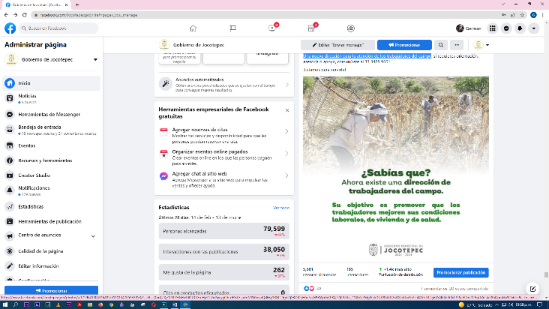
- 14 DE FEBRERO
Una nueva dirección para la atención de los trabajadores del campo
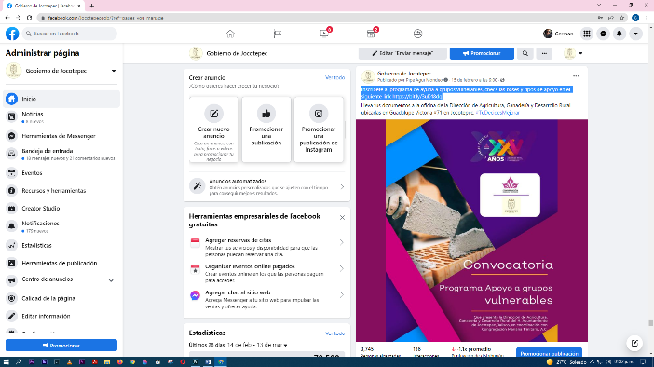
- 15 DE FEBRERO
Inscríbete al programa de ayuda a grupos vulnerables, checa las bases y tipos
de apoyo en el siguiente link https://bit.ly/3uK48dq
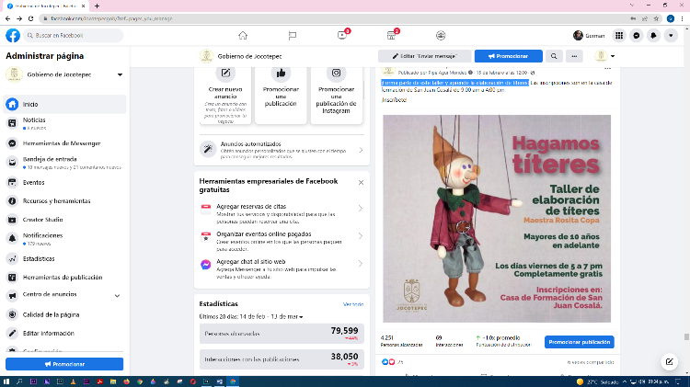
- 15 DE FEBRERO
¡Forma parte de este taller y aprende la elaboración de títeres!
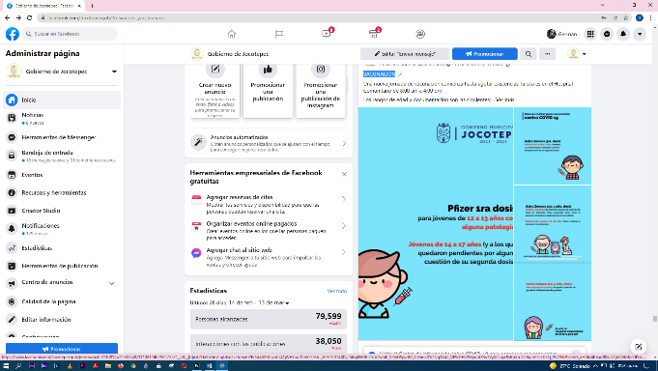

- 15 DE FEBRERO
VACUNACIÓN
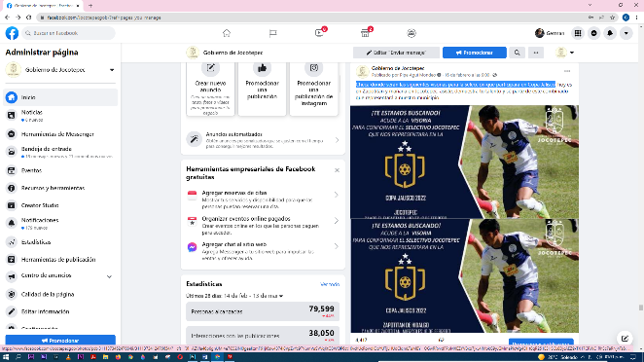
- 16 DE FEBRERO
Checa donde serán las siguientes visorias para la selección que participará en Copa
Jalisco.

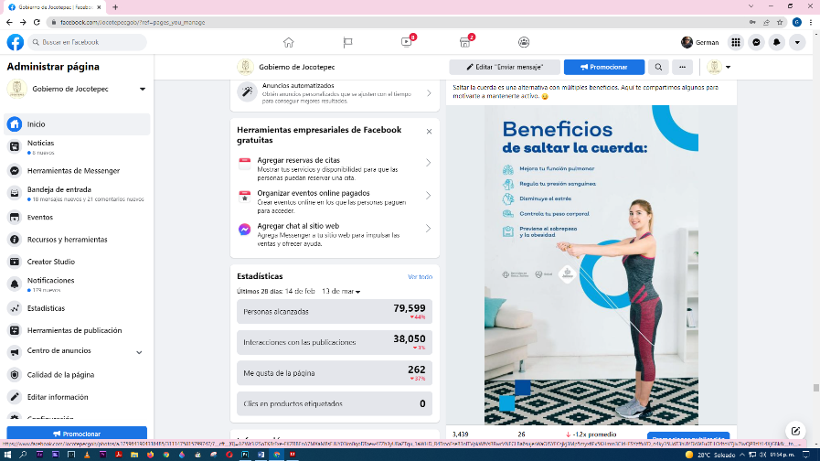
- 16 DE FEBRERO
La actividad física diaria te ayuda a cuidar tu salud.

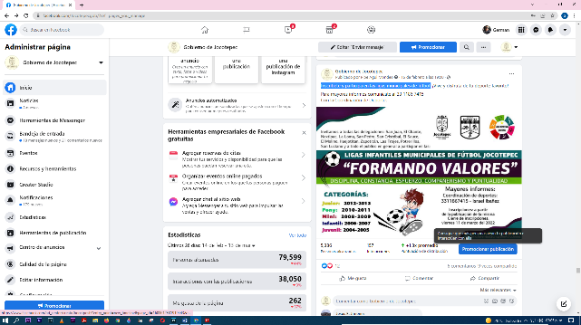
- 16 DE FEBRERO
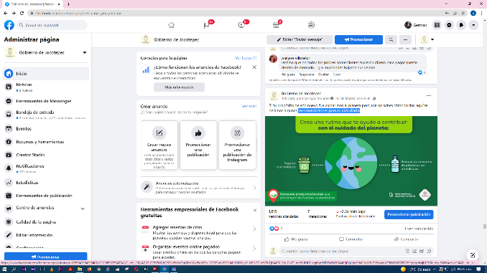
Inscríbete y participa en las ligas municipales de fútbol.
- 17 DE FEBRERO
Recomendaciones para tu vida diaria:
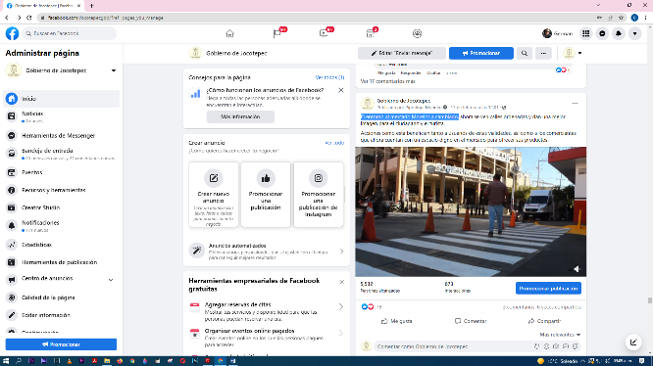
- 17 DE FEBRERO
El entorno al mercado Morelos ha cambiado.
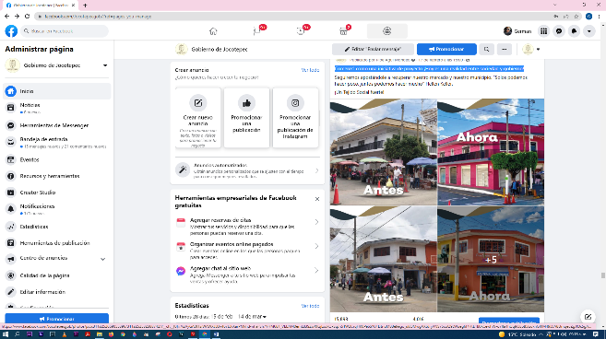
- 17 DE FEBRERO
Comenzó como una iniciativa de proyecto ¡Hoy es una realidad entre sociedad y
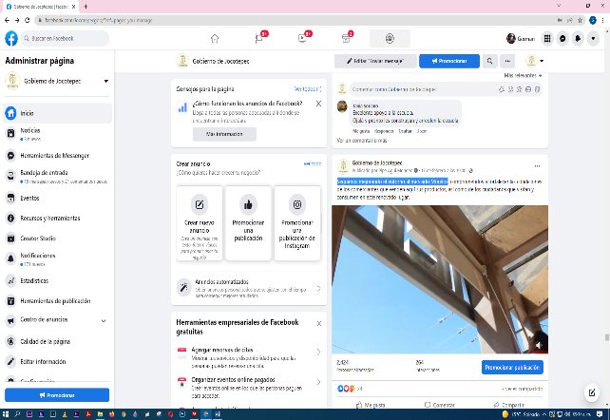
gobierno!
- 17 DE FEBRERO
Seguimos mejorando el entorno al mercado Morelos
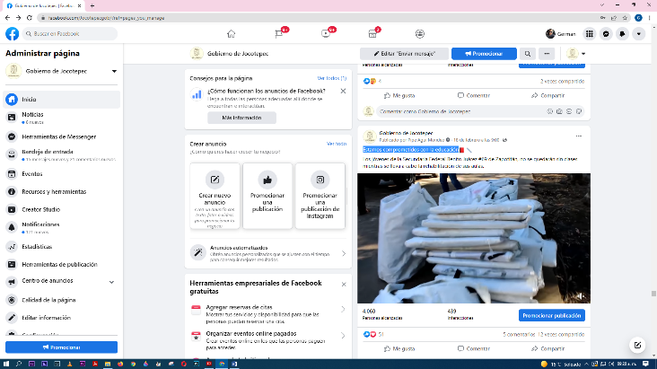
- 18 DE FEBRERO
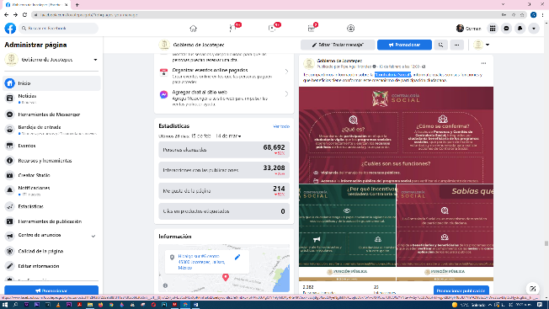
Estamos comprometidos con la educación

- 18 DE FEBRERO
“Contraloría Social”
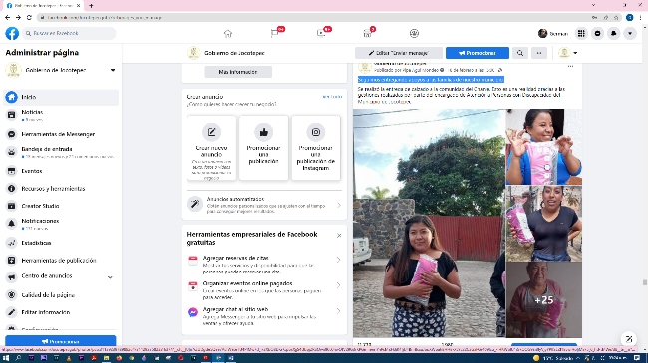
- 18 DE FEBRERO
Seguimos entregando apoyos a las familias de nuestro municipio.

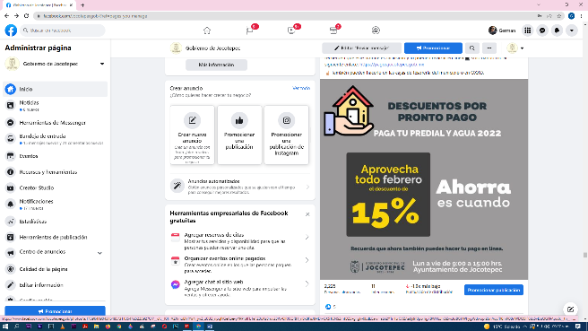
- 19 DE FEBRERO
Aprovecha los descuentos de 15% al pagar su predial y agua.
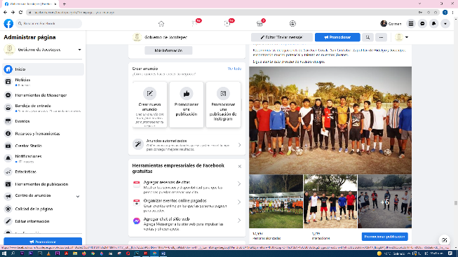
- 19 DE FEBRERO
Se ha concluido con gran éxito el proceso de visorias para conformar al equipo que nos representará en #CopaJalisco2022
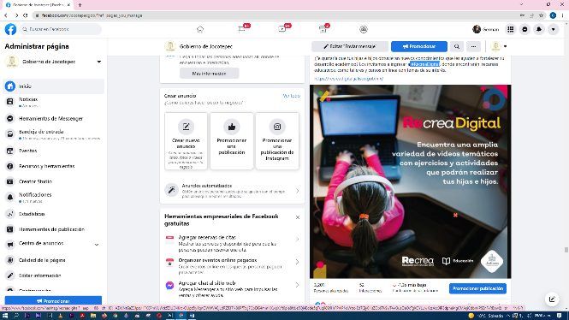
- 20 DE FEBRERO
#RecreaDigital
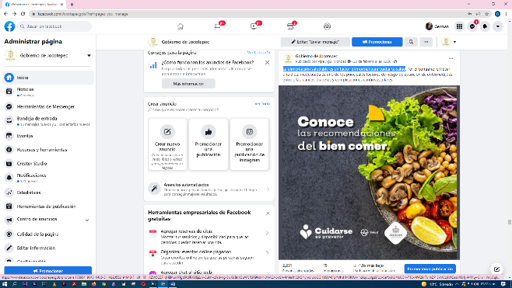
- 20 DE FEBRERO
La alimentación saludable es un factor primordial para cuidar tu salud

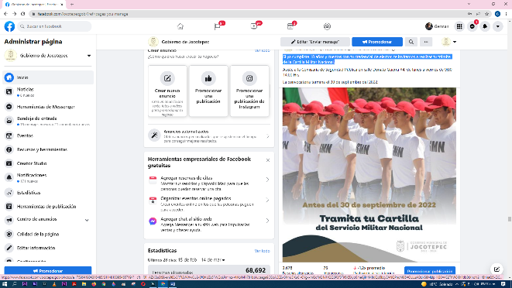
- 21 DE FEBRERO
Si ya cumpliste 18 años y cuentas con tu credencial de elector, te invitamos a realizar
tu trámite de la Cartilla Militar Nacional.
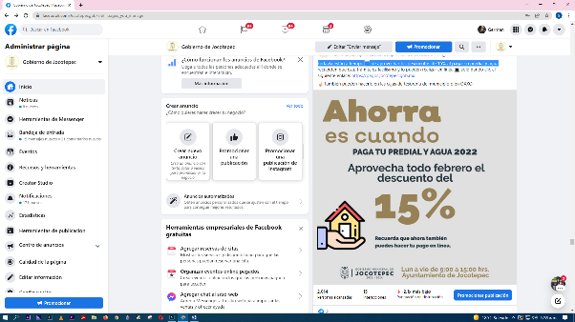
- 21 DE FEBRERO
Todavía están a tiempo de aprovechar los descuentos de 15% al pagar su predial y
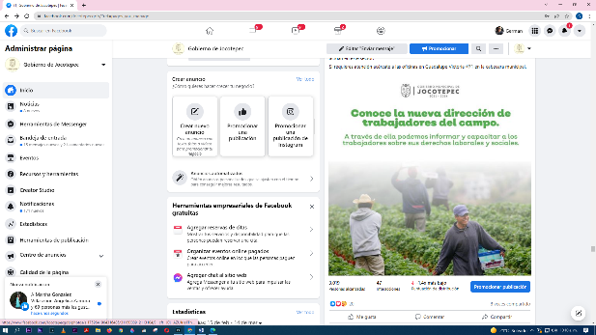
agua.

- 21 DE FEBRERO
¿Ya conoces la nueva Dirección de Trabajadores del Campo?
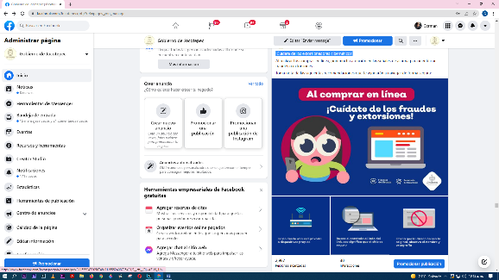
- 22 DE FEBRERO
¡Cuídate de los extorsionadores cibernéticos!
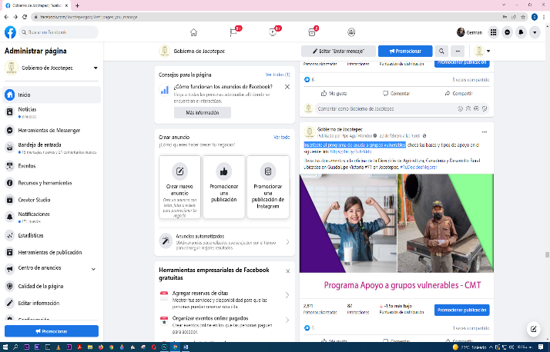
- 22 DE FEBRERO
Inscríbete al programa de ayuda a grupos vulnerables
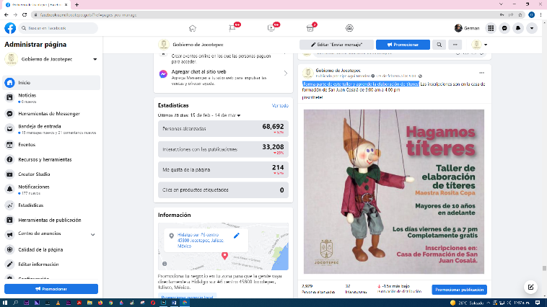
- 23 DE FEBRERO
¡Forma parte de este taller y aprende la elaboración de títeres!
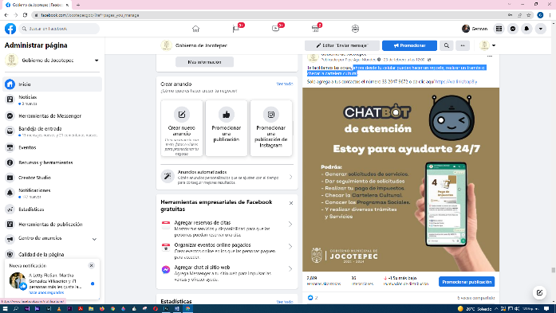
- 23 DE FEBRERO
Ahora desde tu celular puedes hacer un reporte, realizar un trámite o checar la
cartelera cultural
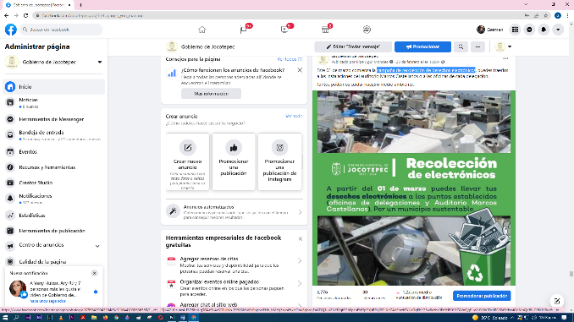
- 23 DE FEBRERO
Campaña de recolección de desechos electrónicos

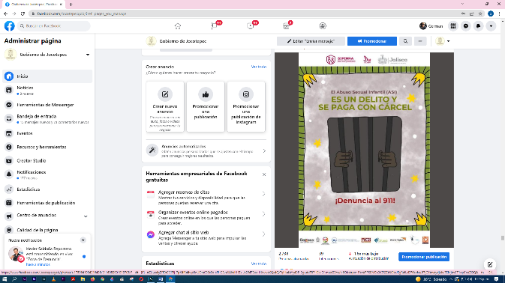
- 24 DE FEBRERO
El abuso infantil es un delito

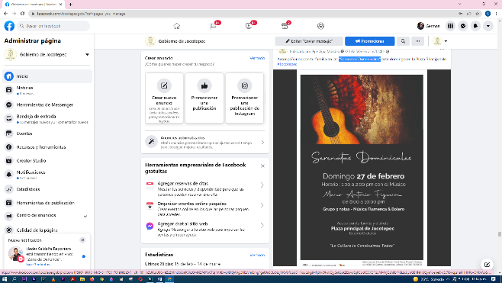
- 24 DE FEBRERO
"Serenatas Dominicales"

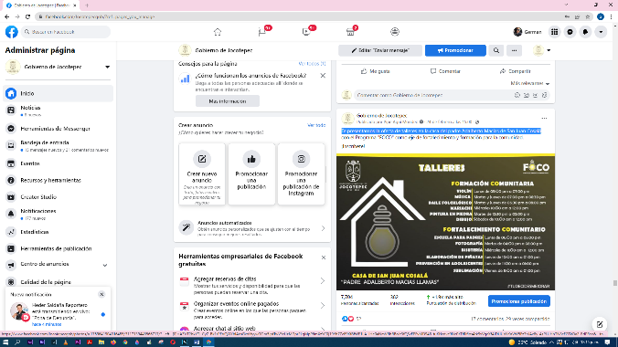
- 24 DE FEBRERO
Te presentamos la oferta de talleres en la casa del padre Adalberto Macías de San
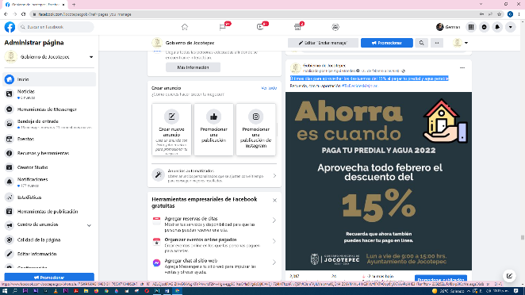
Juan Cosalá

- 25 DE FEBRERO
Últimos días para aprovechar los descuentos del 15% al pagar tu predial y agua
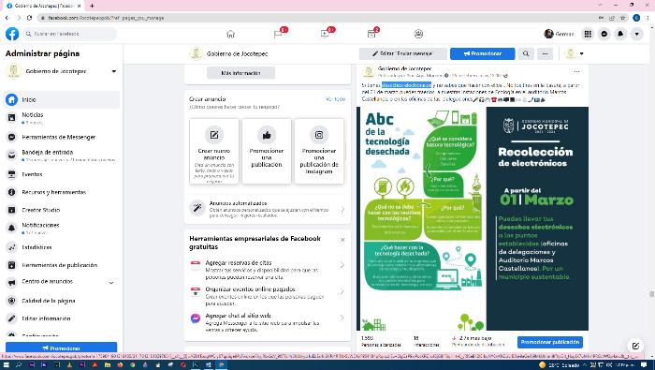
- 25 DE FEBRERO
Desechos electrónicos
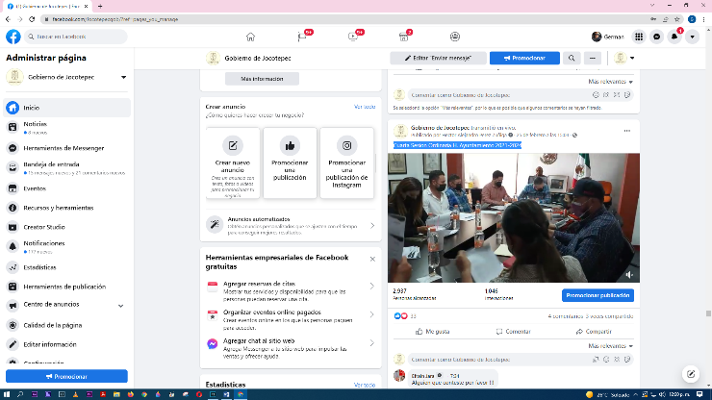
- 25 DE FEBRERO
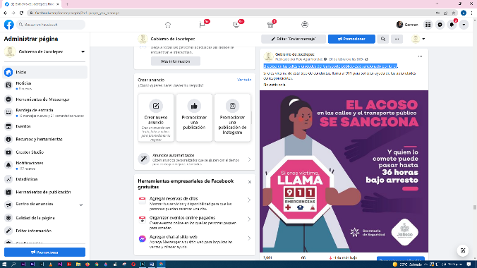
Cuarta Sesión Ordinaria H. Ayuntamiento 2021-2024

- 26 DE FEBRERO
El acoso en las calles y unidades del transporte público está sancionado por la ley
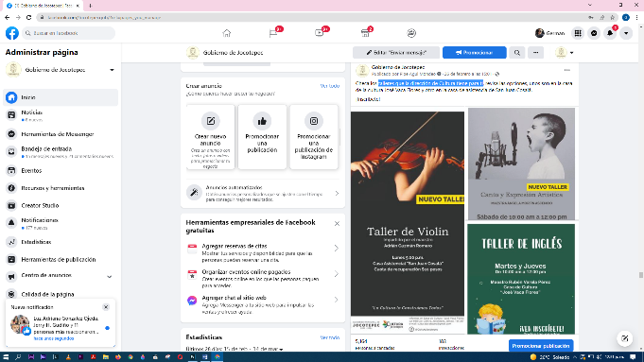
- 26 DE FEBRERO
Talleres que la dirección de Cultura tiene para ti

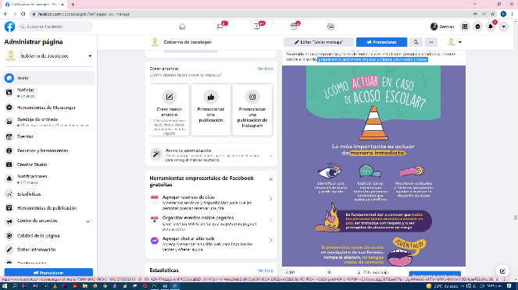
- 27 DE FEBRERO
¡Impulsemos ambientes seguros y dignos para todas y todos!

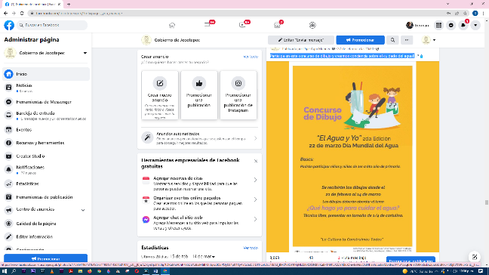
- 27 DE FEBRERO
¡Participa en este concurso de dibujo y creemos conciencia sobre el cuidado
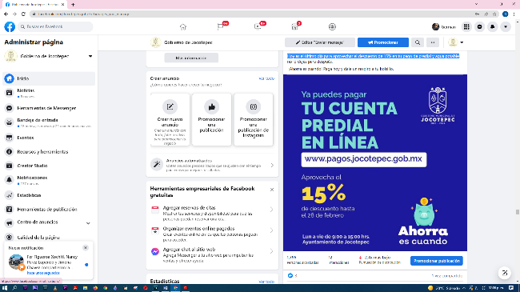
del agua!!
- 28 DE FEBRERO
Hoy es el último día para aprovechar el descuento de 15% en tu pago de predial y
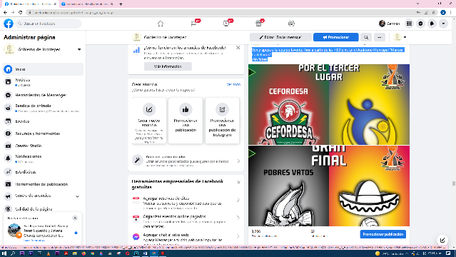
agua potable
- 28 DE FEBRERO
Ven y apoya a tu equipo favorito, hoy a partir de las 7:00 p.m. En el Auditorio
Municipal "Marcos Castellanos"
¡No faltes!

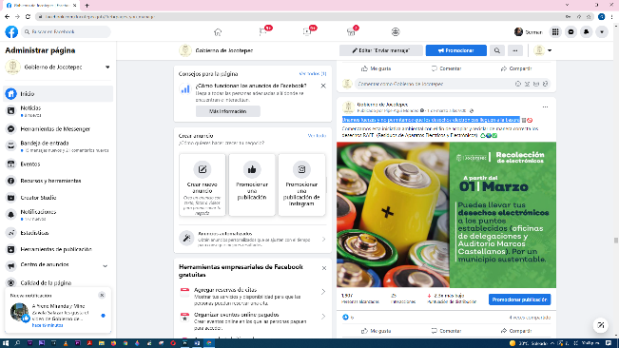
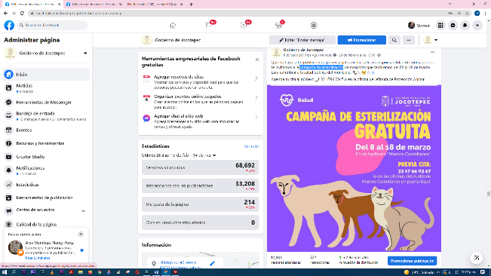
- 28 DE FEBRERO
Campaña de esterilización

